Camunda Einstellungen

Benutzer

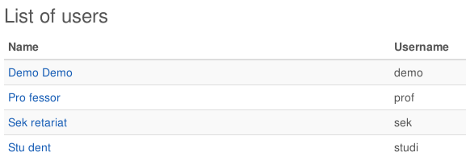

Gruppen

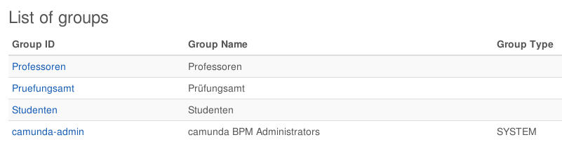

Application Authorizations

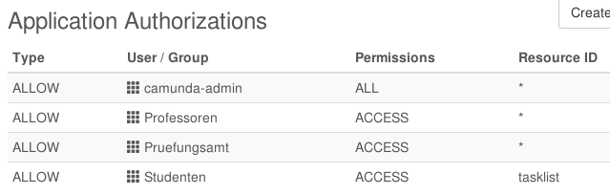

Authorization Authorizations

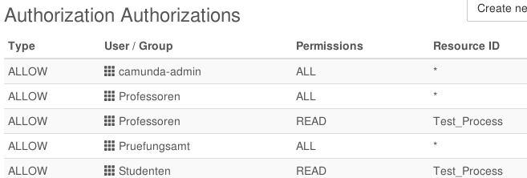

Process Definition Authorizations

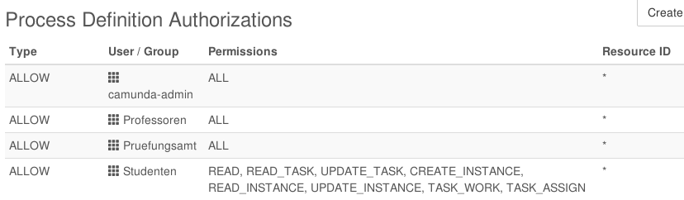

Process Instance Authorizations

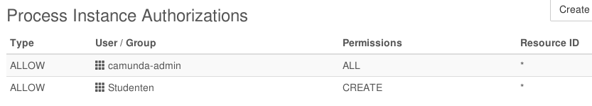

Anleitung

1. Camunda starten
2. MySQL-Server starten
3. SOAP-Dienst über Eclipse starten
4. REST-Service starten
   1. Implementiert in Python mit PyCharm
   2. Frameworks: hug, mysqldb
   3. hug –f main.py
5. Tasklist als Student öffnen und Prozess Bachelorarbeit starten